Firma Mustermann

Frau Musterfrau

Musterstr. 30

01234 Musterhausen

Firma Muster, Musterstr. 32, 12345 Musterhausen

Ort, Datum

**Betreffzeile Musterbriefvorlage SmartPost Hybridbrief**

Sehr geehrte Damen und Herren,

das Adressfeld darf nicht vergrößert werden, da sonst die Adresse möglicherweise nicht komplett im Adressfenster des Briefes zu sehen ist und somit die Zustellung eventuell nicht möglich ist.

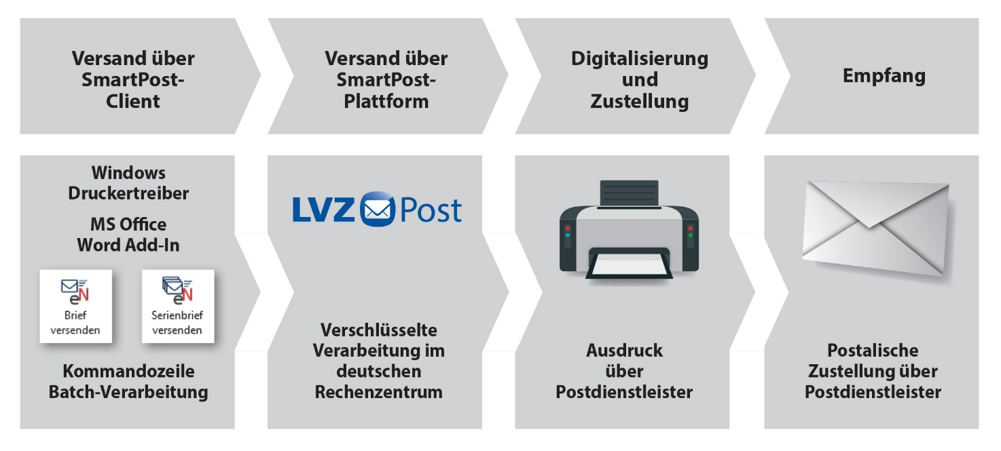

Wir wünschen viel Spaß beim Versand Ihrer SmartPost.

Mit freundlichen Grüßen

LVZ Post GmbH